S110.1 Brazo de entrenamiento sobre prácticas intravenosas pediátricas (accesorio p/el maniquí S110)
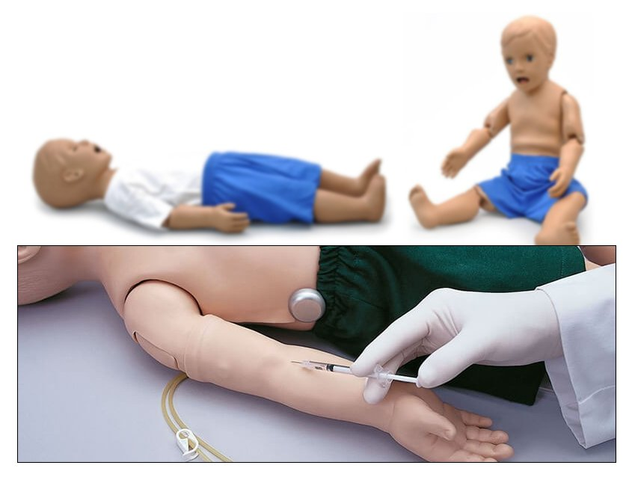
https://tecnoedu.com/Medicina/S1101.php

Introducción
Este brazo es una herramienta para practicar infusiones intravenosas, toma de muestras de sangre e inyecciones intramusculares.
Tanto la base del brazo como la mano tienen surcos sobre los que descansan tubos de látex cuya consistencia simula a las de las venas. La cubierta vinílica, traslúcida, plegable y removible simula con fidelidad la textura y comportamiento de la piel.
Se presentan las venas:
- Cefálica
- Basilica
- Antecubital
- Radial
- Ulnar
La presión vernosa se puede cambiar utilizando una pera provista, que presuriza todo el sistema. Sin presión alguna y con la bolsa colgada cerca del simulador las venas colapsarán. Poniendo el tapón y aplicando presión con la pera cambiarán las condiciones de palpabilidad.

Cuidado
- Trate el simulador con las mismas precauciones que se usarían con un paciente real. Solo use la sangre simulada provista por Gaumard. Cualquier otra sangre simulada que contenga azúcar o cualquier aditivo puede causar bloqueo y/o interrupción del sistema vascular.
- El uso de agujas de calibre menor a 22 reducirá la vida útil de la piel y las venas de los brazos inferiores.
- Los bolígrafos, marcadores y papeles entintados tiñen la piel de forma permanente.

Limpieza
- Limpie la piel del simulador después de cada sesión de entrenamiento. La piel debe limpiarse con un paño humedecido con jabón líquido para lavar platos diluido y secar completamente.
- Elimine todo rastro de lubricante.
- No limpie con abrasivos fuertes.
- Después de limpiar y secar el brazo, espolvoréelo ligeramente con talco. Esto mantendrá el brazo de entrenamiento flexible y fácil de usar.

Advertencias
Las tuberías para venas contienen látex que puede causar reacciones alérgicas. Los usuarios alérgicos o sensibles al látex deben evitar el contacto. Suspenda el uso de este producto y busque atención médica si ocurre una reacción alérgica.

Elementos incluidos
- Brazo propiamente dicho, armado con venas, piel, 2 tubos de conexión, 1 de ellos con clamp y pera para presurizar el sistema
- 1 piel de repuesto
- Lubricante siliconado
- Liofilizado para preparar 4 litros de sangre sintética
- Bolsa contenedora con 2 accesos, uno de carga con tapón y uno de descarga para conectar al brazo

Montaje
- Si cuenta con un maniquí de cuerpo completo S110, monte el brazo sobre el mismo
- Coloque el simulador sobre un área plana y limpia
- Cuelgue la bolsa en un stand o gancho portasueros
- Conecte bolsa y brazo a través del tubo que no tiene clamp
- Cierre el clamp
- En un recipeiente, que tenga por lo menos 4 litros de capacidad, prepare la sangre sintética, agregando 4 litros de agua limpia al liofilizado que se suministra.
- Tenga en cuenta que este liofilizado no se descompone y que le convendrá volver a este recipiente la sangre que tomen en cada acceso o extracción.
- Llene la bolsa con la sangre simulada.
- Ponga el tapón a la bolsa.
- Ponga el extremo del tubo que tiene clamp en a un recipiente de descarga limpio.
- Abra el clamp y espere a que el brazo se llene completamente con la sangre simulada.
- Cierre el clamp apenas el tubo comience a gotear sangre.
- Presurice el sistema con la pera, según resulte necesario.
- Haga sus prácticas de acceso IV, recordando que le conviene usar agujas de calibre 22 o más delgadas.
- Cuando termine sus prácticas, abra el clamp y vacíe el brazo en el recipiente de descarga. Luego vuelva el contenido a su recipiente de reserva.
- Limpie las venas haciendo pasar agua limpia a través del sistema.

